UNIVERSIDAD AUTONOMA DEL ESTADO DE HIDALGO
PREPARATORIA “JUSTO SIERRA”
INFROMATICA III
COREL PHOTO PAINT
ALUMNA:LESLY LOPEZ GARCIA
PROFESOR: L.A.S.C. MARTIN DE JESUS ANGELES GODINEZ
SEMESTRE: 3° GRUPO: “2”
REPORTE DE PRACTICA:
EFECTOS
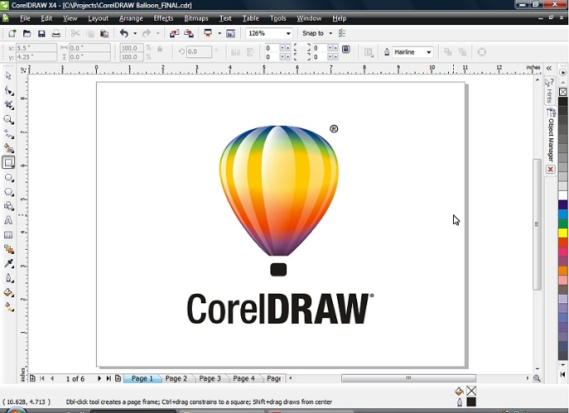

IMAGEN ORIGINAL:
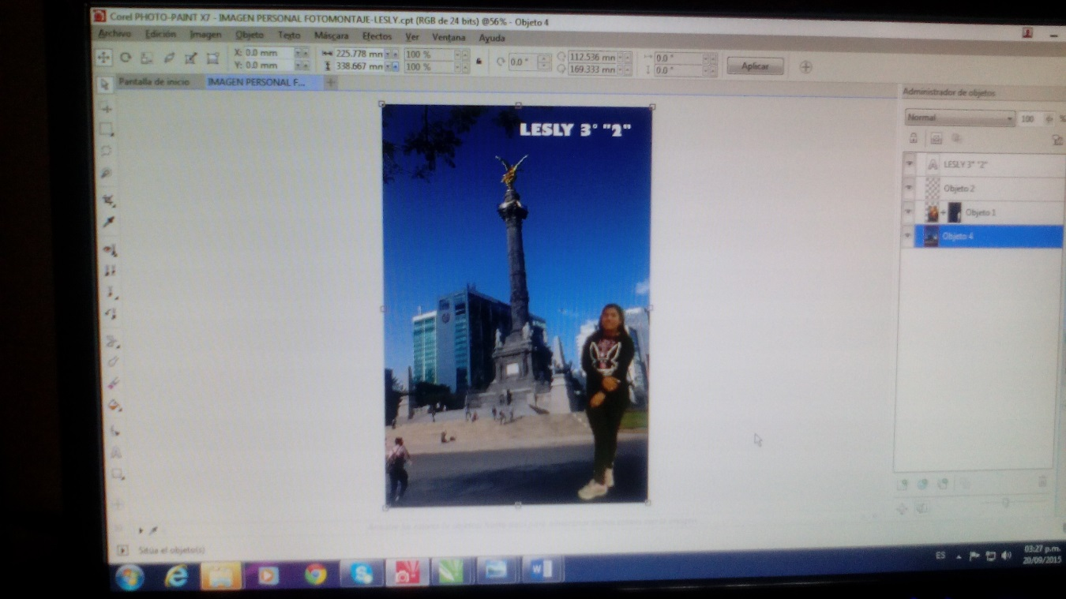

PROCEDIMIENTO:
- ABRIREMOS COREL PHOTO PAINT
- ESTA PRACTICA TRATARA DE APRENDER A PONERLE ALGUNOS EFECTOS A NUESTRAS IMAGENES
- PRIMERO DIMOS CLIC EN ABRIR EN LA BARRA DE HERRAMIENTA
- DAMOS CLIC EN LA PÁRTE IZQUIERDA Y DAMOS CLIC EN “MIS IMAGENS”
- LUEGO DAMOS CLIC EN NUESTRA CARPETA DE IMAGENES
- DAMOS CLIC EN LA IMAGEN PERSONAL OSEA LA DE NOSOTROS LA QUE GUARDAMOS COMO “CPT” PARA PODER MODIFICARLA
- DESPUES EMPEZAREMOS A MODIFICARLA DANDOLE ALGUNOS EFECTOS
- EN LA BARRA DE MENU APARECE UN ICONO CON EL NOMBRE DE “EFECTOS”
- DAMOS CLIC EN ESE ICONO DE EFECTOS Y APARECERA UN RECUADRO CON DISTINTOS EFECTOS
- PODREOS PONERLE ALGUNA BURBUJAS, ESTRELLAS, PIXELEAR, LADRILLOS ETC.
- HAY UNA GRAN INFINIDAD DE EFECTOS PARA QUE TU IMAGEN LUZCA ESPECTACULAR

IMAGEN TERMINADA:
